《连南瑶族自治县中心城区控制性详细规划》局部调整（2026年第二批次）草案

一、调整范围
对《连南瑶族自治县中心城区控制性详细规划》（以下简称“原控规”）部分地块进行用地性质及用地边界的调整。调整涉及地块面积约4.21公顷，涉及LN-A、LN-B单元，分别为LN-A-066、LN-A-068、LN-B-095、LN-B-096地块。
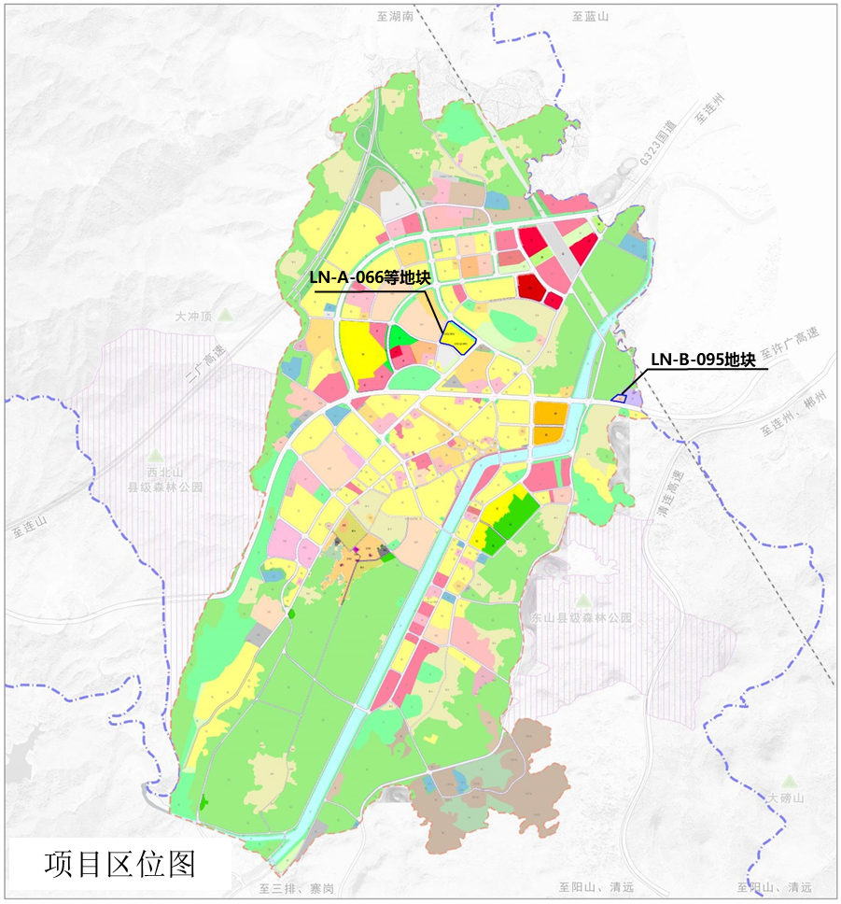
二、调整内容
（1）落实项目建设需求，调整用地性质及优化地块边界。调整LN-A-068地块用地性质和用地面积，将原控规20891.88㎡二类城镇住宅用地(兼容商业用地)调整为高等教育用地，容积率≤2.5、建筑密度≤35%、绿地率≥30%、建筑限高36米；
（2）增加LN-A-068-01地块编码，根据现状土地使用性质规划为商业用地，用地面积1728.55㎡，容积率≤2.0、建筑密度≤50%、绿地率≥15%、建筑限高24米；
（3）同步优化LN-A-066地块，用地性质为二类城镇住宅用地(兼容商业用地)，用地面积14537.93㎡，1.0≤容积率≤2.5、建筑密度≤38%、绿地率≥30%、建筑限高54米。
（4）目前加油站已满足现有区域交通服务需求，原加油加气站用地功能与实际需求不匹配，防护绿地亦难以单独发挥生态效益。为推进存量建设用地提质增效，优化片区空间功能布局与资源配置，完善产业配套服务体系，提升土地利用综合效益，将原控规LN-B-095、LN-B-096地块由防护绿地、加油加气站用地调整为物流仓储用地，调整后用地面积4963.83㎡，1.0≤容积率≤2.5、30%≤建筑密度≤55%、绿地率≥20%、建筑限高40米。

三、调整对比
《连南瑶族自治县中心城区控制性详细规划》局部调整
LN-A-066等地块
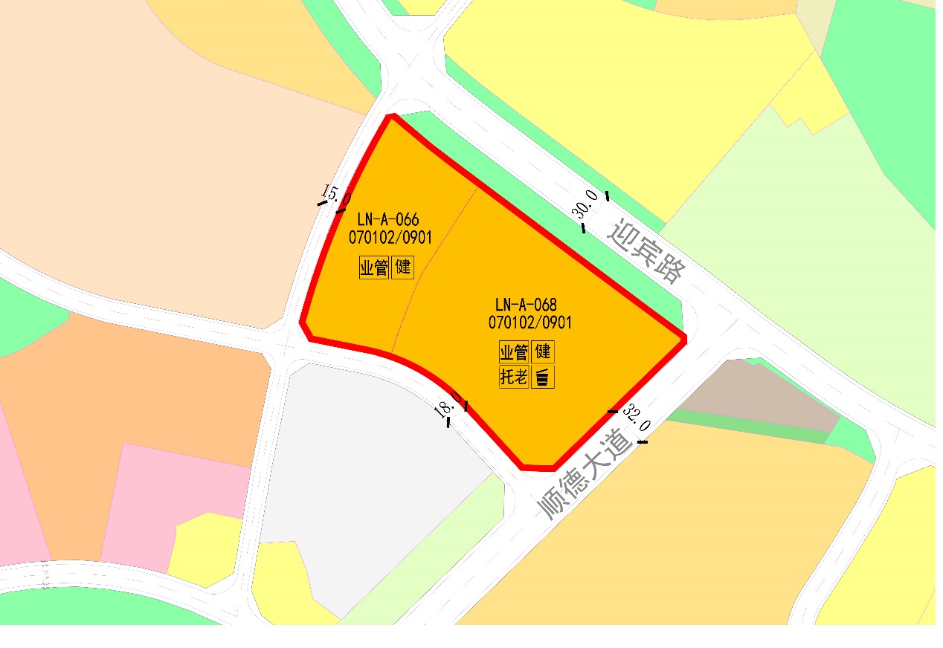
调整前
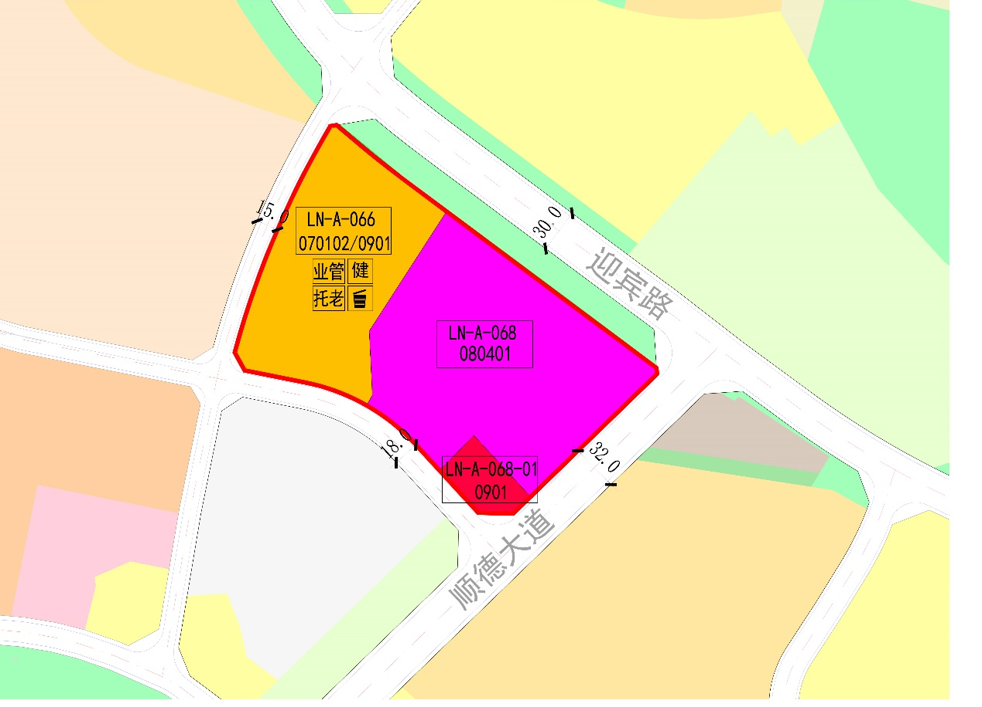
调整后

调整后分地块规划控制指标表
地块编码 | 土地使用性质代码 | 土地使用性质 | 土地使用兼容性 | 用地面积(平方米) | 容积率 | 地面以上总计容建筑面积（平方米） | 建筑密度(%) | 绿地率(%) | 建筑限高(m) | 备注
LN-A-066 | 070102/0901 | 二类城镇住宅用地 | 商业用地 | 14537.93 | 1.0≤FAR≤2.5 | ≥14537.93，≤36344.83 | ≤38 | ≥30 | 54 | —
LN-A-068 | 080401 | 高等教育用地 | — | 20891.88 | ≤2.5 | 52229.7 | ≤35 | ≥30 | 36 | —
LN-A-068-01 | 0901 | 商业用地 | — | 1728.55 | ≤2.0 | 3457.1 | ≤50 | ≥15 | 24 | —

《连南瑶族自治县中心城区控制性详细规划》局部调整
LN-B-095等地块
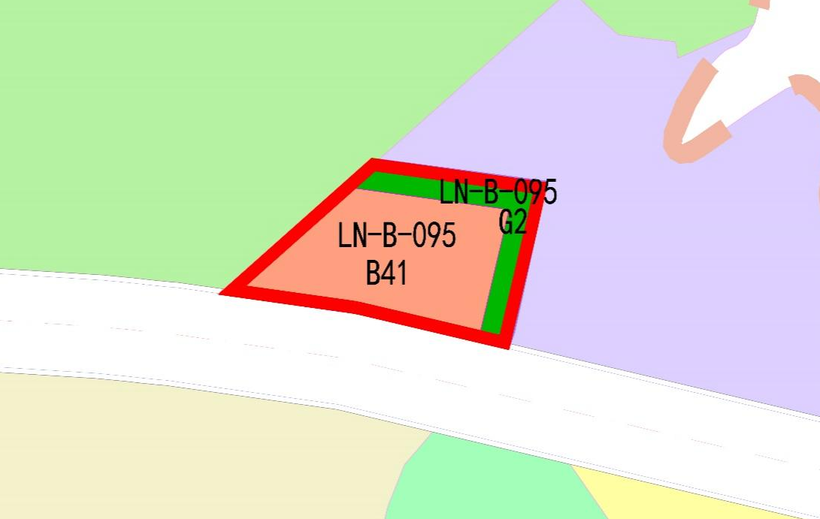
调整前
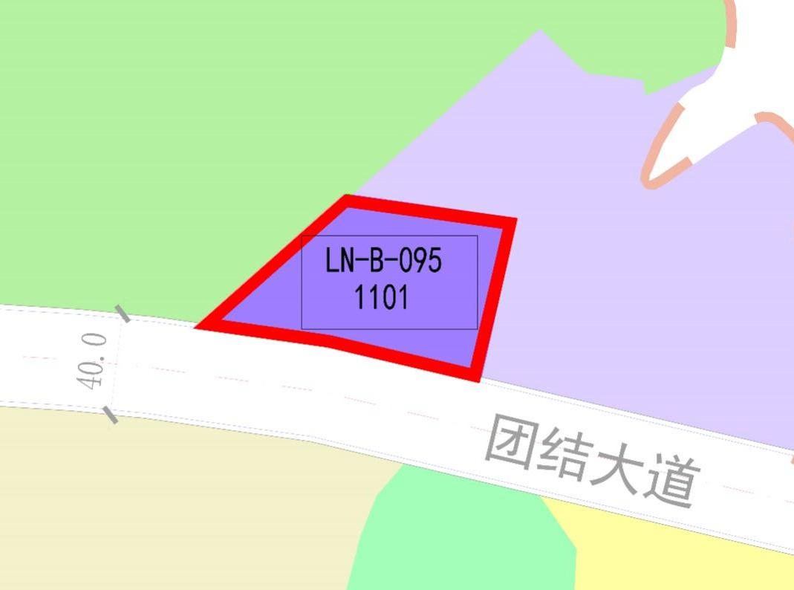
调整后
调整后分地块规划控制指标表
地块编码 | 土地使用性质代码 | 土地使用性质 | 土地使用兼容性 | 用地面积(平方米) | 容积率 | 地面以上总计容建筑面积（平方米） | 建筑密度(%) | 绿地率(%) | 建筑限高(m) | 备注
LN-B-095 | 1101 | 物流仓储用地 | — | 4963.83 | 1.0≤FAR≤2.5 | ≥4963.83，≤12409.58 | 30≤D≤55 | ≥20 | 40 | —

